**ỦY BAN NHÂN DÂN HUYỆN BÌNH CHÁNH**

**TRƯỜNG TIỂU HỌC BÌNH CHÁNH**



**MÔN: TOÁN**

**BÀI: ÔN TẬP**

**TUẦN 28**



**GIÁO VIÊN THỰC HIỆN: ĐINH NGỌC PHƯỢNG**

**DẠY LỚP: HAI 1**

**TUẦN 28**

**MÔN TOÁN**

**BÀI: ÔN TẬP**

**I.MỤC TIÊU:**

- Học sinh biết thực hiện phép nhân, phép chia trong bảng (2, 3, 4, 5).

- Học sinh biết chia nhóm đồ vật thành 2, 3, 4, 5 phần bằng nhau.

- Học sinh biết giải bài toán bằng phép nhân hoặc phép chia.

- Học sinh biết tính độ dài đường gấp khúc.

**II.CHUẨN BỊ:**

- Câu hỏi, bài tập.

- Hình ảnh trực quan.

-Tập vở, bút mực.

**III. CÁC HOẠT ĐỘNG**

**Hoạt động 1: Thực hiện phép nhân, phép chia trong bảng (2, 3, 4, 5).**

**Bài 1: Tính**

2 x 6 = 4 x 4 = 3 x 7 = 0 x 5 =   
0 : 2 = 24 : 3 = 24 : 4 = 45 : 5 =

**Bài 2: Tìm** *x*

4 x *x* = 40  *x :* 7 = 5

**............................................ ............................................**

**............................................ .............................................**

**Bài 3: Đúng ghi Đ, sai ghi S vào**

16 : 2 = 8

3 x 9 = 28

0 : 2 = 2

2 x 2 x 3 = 12

15 : 3 x 1 = 5

**Bài 4: Đố vui**



**Hoạt động 2: Chia nhóm đồ vật thành 2, 3, 4, 5 phần bằng nhau.**

**Em hãy khoanh tròn vào chữ có kết quả đúng.**



**Bài 2: Hình nào đã được tô màu ?**



A

D

C

B



**Bài 3: Hình nào đã được tô màu ?**

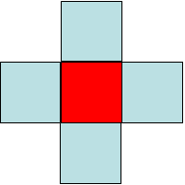 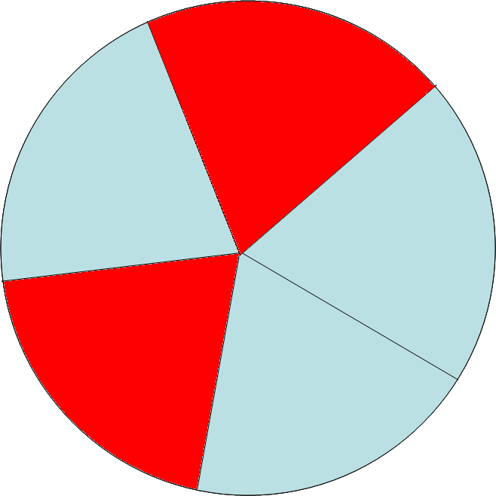 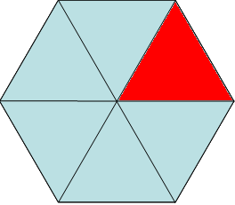

A B C

**Hoạt động 3: Giải toán có lời văn.**

Bài 1: Có 30kg gạo chia đều vào 3 túi. Hỏi mỗi túi có mấy ki-lô-gam gạo?

Bài giải

…………………………………………………………………………………

…………………………………………………………………………………

…………………………………………………………………………………

Bài 2: Trong vườn có 8 hàng cây, mỗi hàng có 5 cây. Hỏi trong vườn đó có bao nhiêu cây?

Bài giải

…………………………………………………………………………………

…………………………………………………………………………………

…………………………………………………………………………………

**Hoạt động 4: Giải toán có lời văn.**

Bài 1: Tính chu vi hình tam giác ABC, biết độ dài các cạnh là AB = 15cm, BC = 25cm,

AC = 30cm.

Bài giải

…………………………………………………………………………………

…………………………………………………………………………………

…………………………………………………………………………………

Bài 2: Tính chu vi hình tứ giác DEGH, biết độ dài mỗi cạnh của hình đó đều bằng 10dm.

Bài giải

…………………………………………………………………………………

…………………………………………………………………………………

…………………………………………………………………………………

**ĐÁP ÁN**

**Hoạt động 1: Thực hiện tính nhân, chia.**

**Bài 1:Tính**

2 x 6 = 12 4 x 4 = 16 3 x 7 = 21 0 x 5 = 0  
0 : 2 = 0 24 : 3 = 8 24 : 4 = 6 45 : 5 = 9

**Bài 2: Tìm** *x*

4 x *x* = 40  *x :* 7 = 5

*x* = 40 : 4 *x*  = 5 x 7

*x* = 10  *x*  = 35

**Bài 3: Đúng ghi Đ, sai ghi S vào**

Đ 16 : 2 = 8

S 3 x 9 = 28

S 0 : 2 = 2

Đ 2 x 2 x 3 = 12

Đ 15 : 3 x 1 = 5

**Bài 4: Đố vui**



**Hoạt động 2: Em hãy khoanh tròn vào chữ có kết quả đúng.**



Bài 1: Khoanh vào chữ A.

**Bài 2: Hình nào đã được tô màu ?**



A

D

C

B

Bài 2: Khoanh vào chữ A, C, D.



**Bài 3: Hình nào đã được tô màu ?**

  

A B C

Bài 3: Khoanh vào chữ A.

**Hoạt động 3: Giải toán có lời văn.**

Bài 1: Có 30kg gạo chia đều vào 3 túi. Hỏi mỗi túi có mấy ki-lô-gam gạo?

Bài giải:

Số ki-lô-gam gạo mỗi túi có là:

30 : 3 = 10 (kg)

Đáp số: 10 kg gạo

Bài 2: Trong vườn có 8 hàng cây, mỗi hàng có 5 cây. Hỏi trong vườn đó có bao nhiêu cây?

Bài giải:

Số cây trong vườn đó có là:

5 x 8 = 40 (cây)

Đáp số: 40 cây

**Hoạt động 4: Giải toán có lời văn.**

Bài 1: Tính chu vi hình tam giác ABC, biết độ dài các cạnh là AB = 15cm, BC = 25cm,

AC = 30cm.

Bài giải:

Chu vi hình tam giác ABC dài là:

15 + 25 + 30 = 70 (cm)

Đáp số: 70cm

Bài 2: Tính chu vi hình tứ giác DEGH, biết độ dài mỗi cạnh của hình đó đều bằng 10dm.

***Học sinh có thể giải bằng 2 cách***

Cách 1:

Chu vi hình tứ giác DEGH dài là:

10 x 4 = 40 (cm)

Đáp số: 40cm

Cách 2:

Chu vi hình tứ giác DEGH dài là:

10 + 10 + 10 + 10 = 40 (cm)

Đáp số: 40cm